|  |
| --- |
| ADVIEZEN VOOR DE KLANT |
| KEUZEDEEL FRONT END |
|  |
|  |
|  |

**Inleiding**

In dit verslag ga ik uileggen tot hoever ik gekomen ben bij het realiseren van de “Van Ginneke Architectuur” klantopdracht en ga ik verder in op de gemaakte keuzes. Er komt ook nog een stukje SEO terug in het verslag.

**Inhoudsopgave**

* Inleiding
* Inhoudsopgave
* Tot hoever ben ik gekomen qua realisatie?
* Breakpoints / Media queries
* Hoe kan de klant meer bezoekers trekken
* Welke punten zouden aan de website verbeterd kunnen worden
* Welke tools zou de klant kunnen gebruiken om SEO te meten

**Debriefing**

Op 8 mei 2023 heeft meneer Van Ginneke bij het keuzedeel front-end

een pitch gegeven over zijn website. De website is sterk aan vervanging toe. De website is uitgezoomd, opgebouwd uit HTML Tables en totaal niet responsive. Ook de CSS kleinigheden zoals de afgezaagde hoeken zijn foto’s in plaats van CSS proporties. Ten slotte gaat het navigeren in de website ook erg klungelig.

Van Ginneke gaf aan dat hij graag verschillende sub-tabjes met elkaar gecombineerd ziet worden in een pagina. Op deze pagina kunnen dan ook de foto’s en teksten onder elkaar weergegeven worden. Neem bijvoorbeeld de subkopjes onder het kopje “Ontwerp”. Ook ziet hij graag één navigatiebalk waarin alle kopjes opgenomen zijn. Hierin kunnen dan de kopjes: projecten, ontwerp, profiel, algemeen en contact staan.

**Doelgroeponderzoek**

De doelgroep van dit project zijn voornamelijk particulieren of bedrijven die op zoek zijn naar advies op de bouwvoorbereiding of voor interieuradviezen.

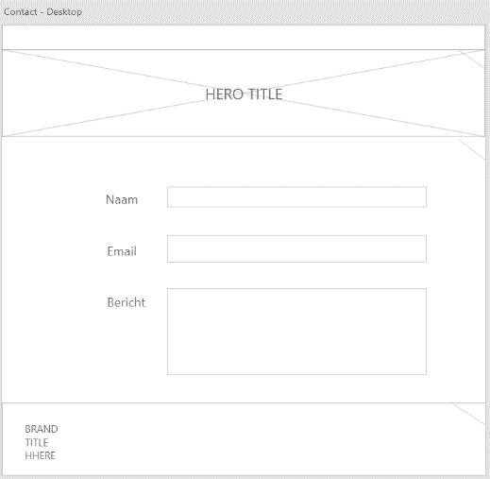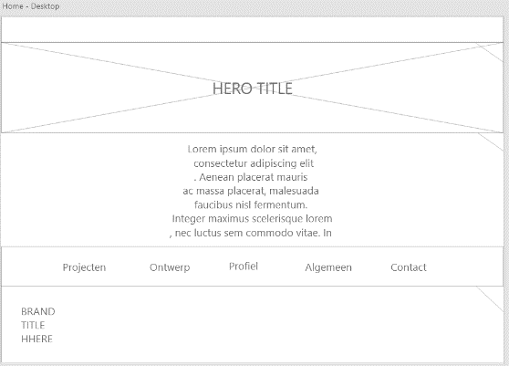**Wireframes**

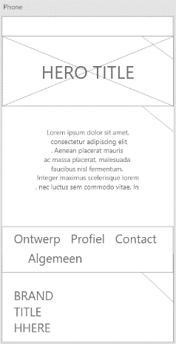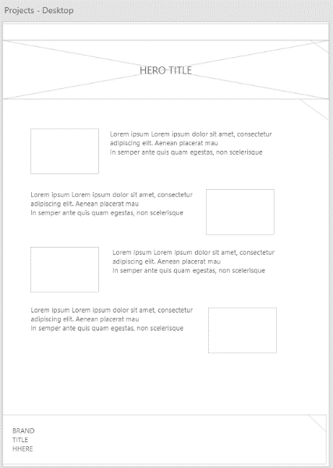

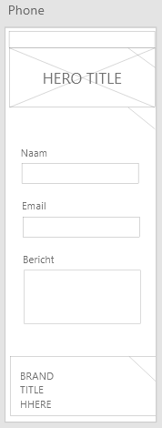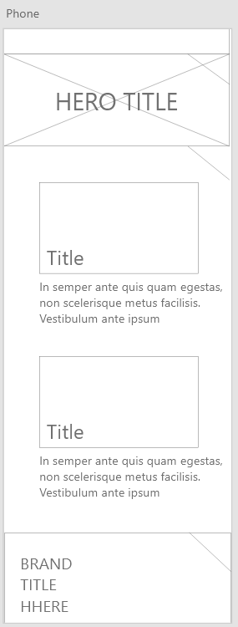 **Planning**

|  |  |
| --- | --- |
| **Datum** | **Taak** |
| 8 mei 2023 | Pitch klant en Plan van Aanpak schrijven |
| 15 mei 2023 | Folderstructuur Sass opstellen verschillende pagina’s aanmaken en HTML structuur opstellen. |
| 22 mei 2023 | foto’s toevoegen en teskten invoegen en stylen van de website, |
| 29 mei 2023 | Stylen van de website en testen |
| 5 juni 2023 | Presenteren aan de klant |

***Note: in deze weken ga ik ook thuis verder aan deze opdracht om er een mooi eindproduct van te maken. De exacte data zijn niet bekend.***

**Web technieken**

Voor dit project ga ik alleen HTML, CSS JavaScript en Sass gebruiken. Vooral omdat ik mijn skills op het gebruik van Sass wil verbeteren. Tevens is dit ook de ideale techniek voor een redelijk kleine website als deze. Ik heb al erg veel ervaring met CSS wat ervoor zorgt dat ik snel iets kan realiseren als ik met Sass werk. Ik heb niet al teveel tijd dus is het van essentieel belang dat ik een tool gebruik waar ik goed mee uit de voeten kan.